Черупката на мидата е изградена от:
Задача 1
*роговият слой –за да се докажем този слой трябва да го полеем с солна киселина (HCL),когато направим опита ще установим,че няма да стане нищо и так разбираме ,че роговият слой присъства и това доказваме чрез незаимодействането на слоя с киселината
*варовиковият слой-доказваме след свалянето на роговият слой (обелваме го) и така стигаме до въпросния варовик слой,коийто отново

поливаме със солна киселина и установяваме ,че той ще се разгради
2HCL+CaCO₃ H2O+CO₂₊CaCl₂
* седефеновият слой- слоят се разпознава с просто око, заради блясъкът си.
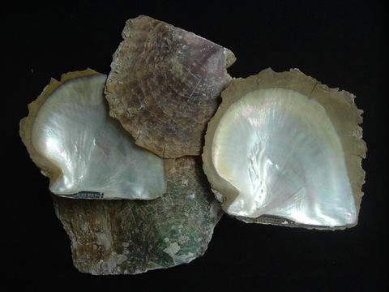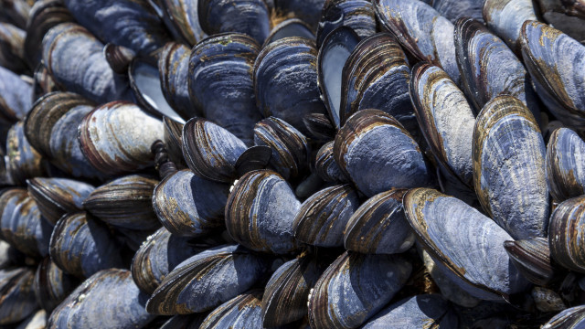
Работен лист - 7клас​
Сияна манцарова 7б клас
Тема: Многообразие на тип Мекотели​
Зад.1. Групирайте дадените мекотели към съответния клас, като запишете съответния номер.​
Клас Охлюви-2,7 3
Клас Миди-1, 4,9
Клас Главоноги-5,6,8
Зад.2. Определете за кой клас от тип Мекотели се отнасят твърденията.​
А. Те са само водни животни –клас главоноги и миди
Б. Живеят на сушата в сладки и солени води –клас охлюви
В. Имат черупка, образувана от три слоя вещества и е симетрична клас миди​
Г. Живеят само в морета и океаните клас главоноги и миди
Д. Имат пипала, снабдени с множество мускулести вендузи, чрез които здраво задържат уловените жертви. ..................................клас главоноги
3ад.3. Проучете как Седефената мида образува перли. Запишете в тетрадките си по БЗО.
Перлите се образуват вътре в мидите, след като в черупката им попадне чуждо тяло – като песъчинка, например. Понеже вътрешната обвивка на черупките на мидите е много нежна, ако не могат да се освободят от чуждото тяло мекотелите започват да изработват вещества, в които обвиват дразнителя – покриват го с т.нар. “перлено чувалче”. Постепенно чуждото тяло се покрива слой след слой със седеф – органично-минерален компаунд от калциев карбонат и конхиолин. За да се образува една перла е нужна около една година време.

